检测报告公开信息表
报告编号 | BPT2023027（ZJCY）
受检单位名称 | 南通神马线业有限公司
单位地址 | 如皋市城北街道香江路16号
联系人 | 谢裕梅
技术服务项目组人员 | 赵宏飞、沈燕明、徐俊、盛健伟、张露露、吴鑫杰、沈琪
现场调查日期及人员 | 2023.08.01 | 赵宏飞、沈燕明
现场采样检测日期、人员 | 2023.08.02 | 赵宏飞、沈燕明、徐俊、盛健伟
受检单位陪同人 | 吴婕婕
现场调查照片 | 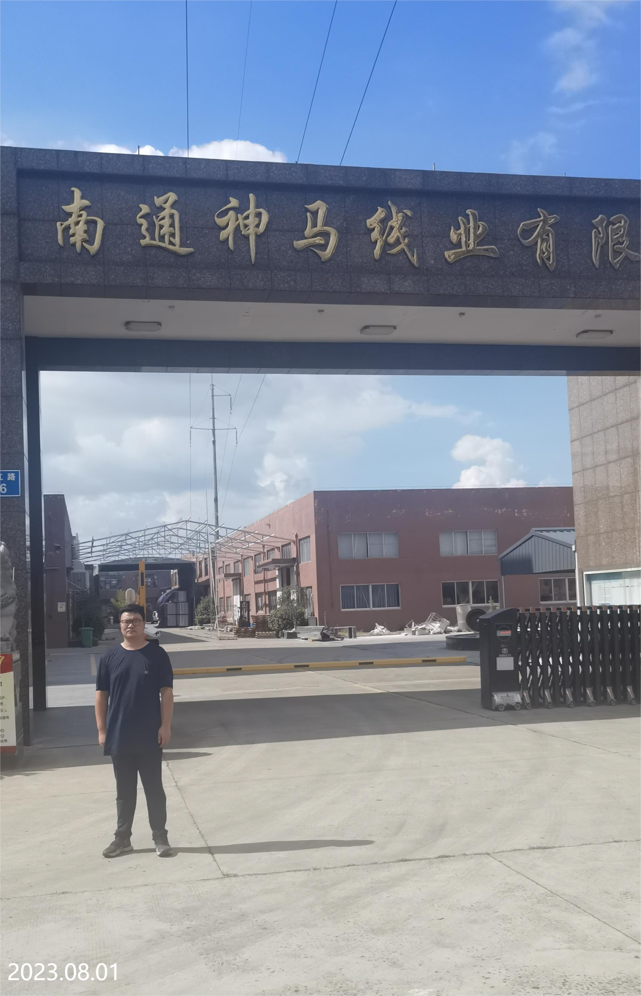 | 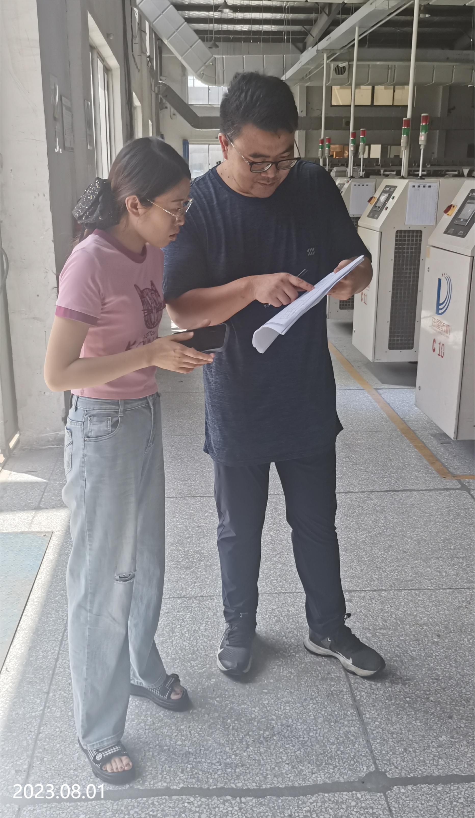
现场采样检测照片 | 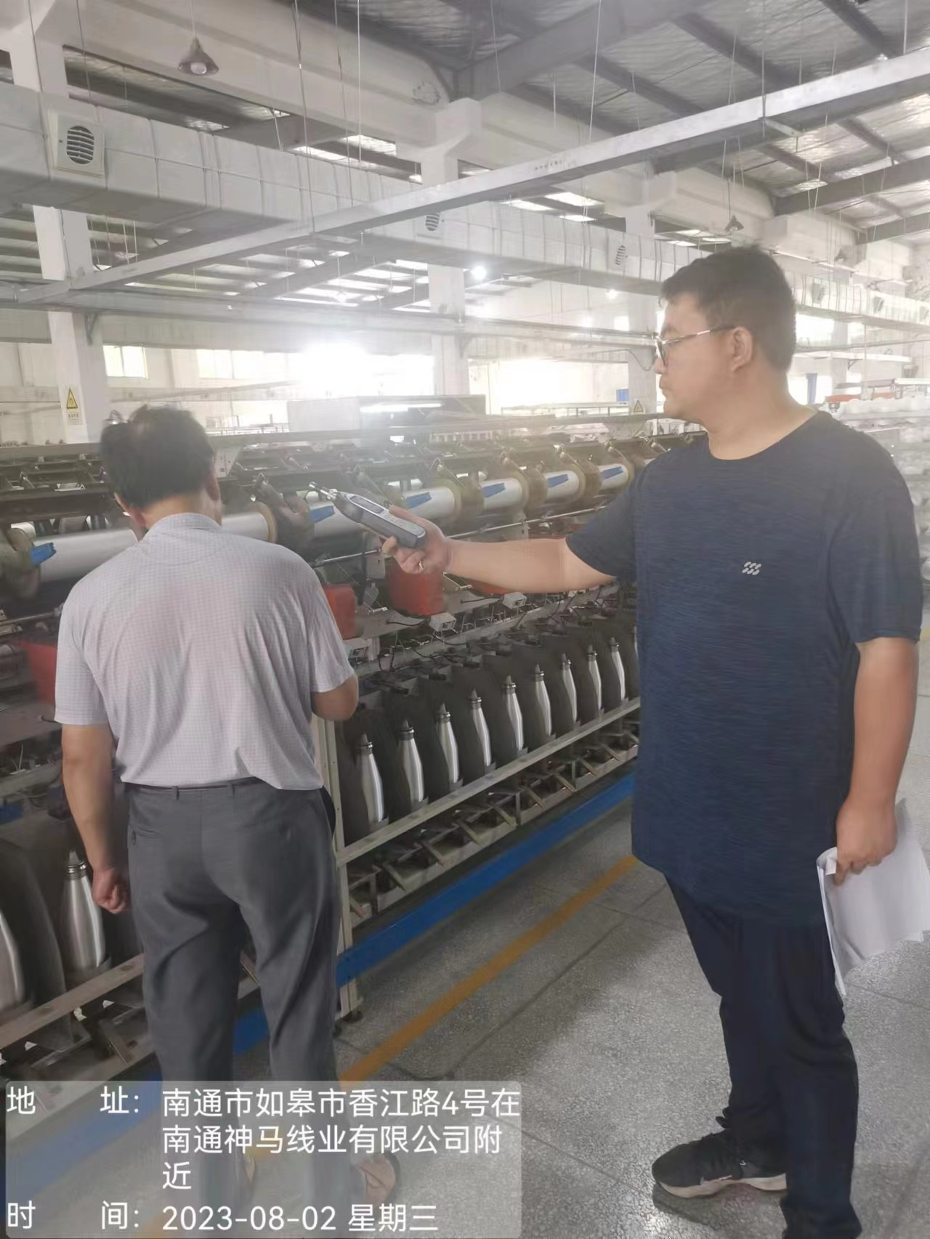 | 